中山大学数据科学与计算机学院

**软件设计综合实验**

**题目：记账大师《原型设计》**

**大学专业** 中山大学软件工程

**团队成员**  陈喜鹏 王颖杰

陈世育 曹智惟

黄志镐 陈子轩

**2016 年 5 月 15 日**

|  |  |  |  |  |  |  |  |  |  |  |  |  |  |  |  |  |  |  |  |  |  |  |  |  |  |  |  |  |  |  |  |  |  |  |  |  |  |  |  |  |
| --- | --- | --- | --- | --- | --- | --- | --- | --- | --- | --- | --- | --- | --- | --- | --- | --- | --- | --- | --- | --- | --- | --- | --- | --- | --- | --- | --- | --- | --- | --- | --- | --- | --- | --- | --- | --- | --- | --- | --- | --- |
| **编辑历史**   |  |  |  |  |  | | --- | --- | --- | --- | --- | | 文件名称： | | | | | | 记账大师《原型设计》 | | | | | | 文件说明： | | | | | | 描述记账大师软件的原型设计 | | | | | | 编辑历史： | | | | | | 时间 | 版本 | 作者 | 编辑内容 | 备注 | | 2016.5.15 | V1.0 | 陈世育 | 建立原型 | 无 | |  |  |  |  |  | |
| Accounts Keeper |
| prototype |
|  |
| **[陈世育]** |
| **5/15/2016** |

目录

编辑历史 2

登录 4

注册 5

主页 6

添加 8

个人信息 10

修改密码 12

登录

用户界面

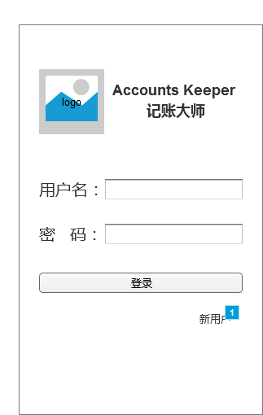

元件表

| 脚注 | 交互 |
| --- | --- |
| 1 | 鼠标单击时:  Case 1:  在 当前窗口 打开 注册 |

注册

用户界面

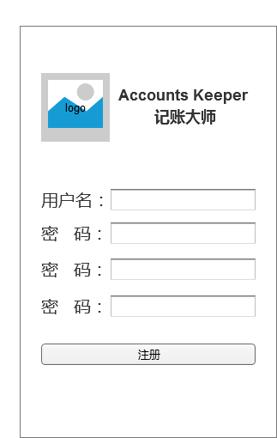

主页

用户界面

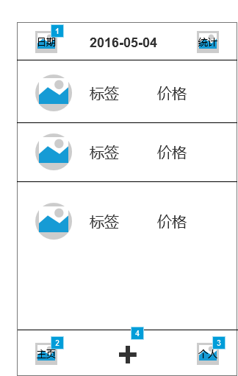

元件表

| 脚注 | 名称 | 交互 |
| --- | --- | --- |
| 1 |  | 鼠标单击时:  Case 1:  切换显示/隐藏 日期 |
| 2 |  | 鼠标单击时:  Case 1:  在 当前窗口 打开 主页 |
| 3 |  | 鼠标单击时:  Case 1:  在 当前窗口 打开 个人信息 |
| 4 |  | 鼠标单击时:  Case 1:  在 当前窗口 打开 添加 |

日期

日期

用户界面

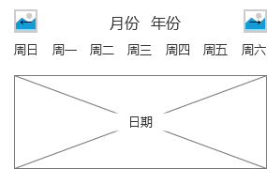

添加

用户界面

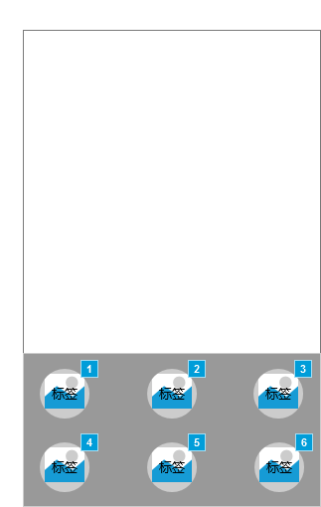

元件表

| 脚注 | 名称 | 交互 |
| --- | --- | --- |
| 1 |  | 鼠标单击时:  Case 1:  切换显示/隐藏 添加 |
| 2 |  | 鼠标单击时:  Case 1:  切换显示/隐藏 添加 |
| 3 |  | 鼠标单击时:  Case 1:  切换显示/隐藏 添加 |
| 4 |  | 鼠标单击时:  Case 1:  切换显示/隐藏 添加 |
| 5 |  | 鼠标单击时:  Case 1:  切换显示/隐藏 添加 |
| 6 |  | 鼠标单击时:  Case 1:  切换显示/隐藏 添加 |

添加

添加

用户界面

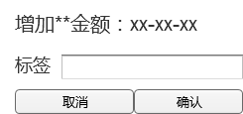

个人信息

用户界面

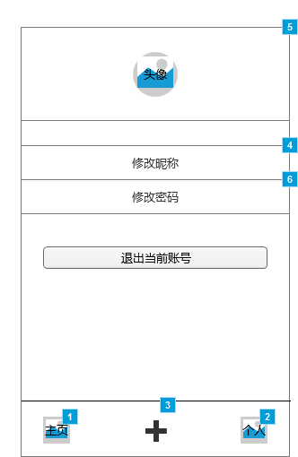

元件表

| 脚注 | 名称 | 交互 |
| --- | --- | --- |
| 1 |  | 鼠标单击时:  Case 1:  在 当前窗口 打开 主页 |
| 2 |  | 鼠标单击时:  Case 1:  在 当前窗口 打开 个人信息 |
| 3 |  | 鼠标单击时:  Case 1:  在 当前窗口 打开 添加 |
| 4 |  | 鼠标单击时:  Case 1:  将 修改昵称 置于顶层 |
| 5 |  | 鼠标单击时:  Case 1:  将 修改昵称 置于底层 |
| 6 |  | 鼠标单击时:  Case 1:  在 新窗口/新标签 打开 修改密码 |

修改昵称

修改昵称

用户界面

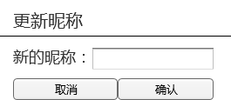

修改密码

用户界面

